Государственное казенное общеобразовательное учреждение
«Снежнянская специальная школа-интернат №42»

Подготовила: библиотекарь Кизиченкова С.Н.

«Библиотека, книжка, я – вместе дружная семья»
(общешкольное мероприятие)

Цель мероприятия: популяризация детской книги и чтения, стимулирование интереса к чтению, повышение читательской активности и значимости книги в жизни детей.
Читайте! Пусть не будет ни одного дня, когда бы вы не прочли хотя бы одной страницы из новой книги.
Заставка (слайд 1)
Библиотекарь: Здравствуйте, дорогие ребята! Вы сегодня пришли в гости к нашим друзьям. Друзья – это книги. Книги встречают нас с самого раннего детства и сопровождают нас всю жизнь. Огромный мир, заманчивый и разнообразный, врывается к нам в комнату со страниц любимых книг. Человек, умеющий читать – счастливый человек. Он окружен множеством умных, добрых и верных друзей. И живут наши друзья-книги в доме, который называется библиотека.
Клип о библиотеке (слайд 2)
- Что же такое библиотека?
Это книгохранилище (библио – книга, тека – хранить). Книги в библиотеке не только хранят, их выдают читать на дом. У каждого из вас есть формуляр (показать), в которые записываются те книги, какие вы выберете для самостоятельного чтения. Поднимите руку те, кто любит читать. Поднимите руку, кому нравятся сказки.
Давайте сыграем в игру «СКАЗОЧНАЯ ДЕРЕВНЯ» и узнаем, насколько вы хорошо знаете сказки. (слайд 3)
1.«Жили-были на свете три брата. Все одинаковые, кругленькие, розовые, с одинаковыми веселыми хвостиками. Наступила осень, и пришлось братьям подумать о жилье. Лишь один из троих оказался рассудительным, благоразумным и благородным».
(«Три поросёнка»)
2. «У бабки и дедки была курица, но не простая. Она несла золотые яйца».
(«Курочка Ряба»)
3. «Был у одного хозяина осёл, и много лет таскал он без устали мешки на мельницу, но к старости стал слаб и к работе непригоден. Хозяин решил, что кормить осла теперь не стоит. Несправедливо обиженный осёл ушёл из дома и оправился в город Бремен, где повстречал друзей».
(«Бременские музыканты»)
4. «Давным-давно жил мельник. Он умер, оставив сыновьям мельницу, осла и кота. Старшему сыну повезло больше всех – он унаследовал мельницу. Средний получил осла и решил уйти из дома на поиски счастья. Младшему брату пришлось взять себе кота». («Кот в сапогах»)
5. «Случилось это давным-давно. На крестьянском дворе утка высиживала яйца. Наконец яичные скорлупки затрещали, и из них выкарабкались шесть пушистых утят. И лишь седьмое яйцо, самое большое, так и осталось целым…» («Гадкий утёнок»).
Кроссворд «ЗАГАДКИ О СКАЗОЧНЫХ ГЕРОЯХ». (слайд 4)
1. Из танцзала короля
Девочка домой бежала,
Туфельку из хрусталя
На ступеньках потеряла.
Тыквой стала вновь карета…
Кто, скажи, девчушка эта?
Золушка
2. Отвечайте на вопрос:
Кто в корзине Машу нёс,
Кто садился на пенёк
И хотел съесть пирожок?
Сказочку ты знаешь ведь?
Кто же это был? …
Медведь
3. Родилась у мамы дочка
Из прекрасного цветочка.
Хороша, малютка просто!
С дюйм была малышка ростом.
Если сказку вы читали,
Знаете, как дочку звали.
Дюймовочка
4. Дед и баба вместе жили
Дочку из снежка слепили,
Но костра горячий жар
Превратил девчурку в пар.
Дед и бабушка в печали.
Как же их дочурку звали?
Снегурочка
5. Она Буратино учила писать,
И ключ золотой помогала искать.
Та девочка-кукла с большими глазами,
Как неба лазурного высь, волосами,
На милом лице — аккуратненький нос.
Как имя её? Отвечай на вопрос.
Мальвина
6. Черепахе 300 лет
Уж её и старше нет.
И она-то рассказала
Тайну, о которой знала
И которую хранила,
Буратино ключ вручила:
«Вот он, ключик золотой.
В город Счастья дверь открой.
Я ж в пруду останусь тут.»
Черепаху как зовут?
Тартила
7. Он всегда, как день варенья,
Отмечает день рожденья,
На штанишках кнопку тиснет,
Чтоб отправиться в полёт,
Под пропеллером повиснет
И летит, как вертолёт.
Парень он, «в расцвете лет».
Кто он? Дайте-ка ответ.
Карлсон
8. Этот сказочный герой
С хвостиком, усатый,
В шляпе у него перо,
Сам весь полосатый,
Ходит он на двух ногах,
В ярко-красных сапогах.
Кот в сапогах
9. Эту как зовут старушку?
Просит бабушка избушку:
«Разверни-ка свой фасад:
Ко мне — перед, к лесу — зад!»
Топнет костяной ногой.
Звать бабулечку ….
Баба Яга
10. У этого героя
Дружок есть — Пятачок,
Он Ослику в подарок
Нёс пустой горшок,
Лез в дупло за мёдом,
Пчёл гонял и мух.
Имя медвежонка,
Конечно, —
Винни – Пух

Молодцы ребята, вы отлично справились с заданиями и показали себя настоящими знатоками сказок.
Чтец.
Всем полезно чтение
Про себя и вслух.
Книга – самый верный,
Самый лучший друг.
Из нее узнаешь ты
Обо всем на свете
На любой вопрос она
Без труда ответит.
В ней стихи и сказки,
Все к твоим услугам!
Береги же книгу!
Стань и ты ей другом!

- Ребята у книг срок жизни может быть разным: совсем коротким и практически бесконечным. И эта книжкина жизнь зависит от вас, от вашего бережного отношения к ней. От того, соблюдаете ли вы правила чтения, ваши любимые книги будут радовать вас долго-долго.
А что надо знать, чтобы книга улыбалась?
Мы это сейчас проверим и заодно повторим правила обращения с книгой. Предлагаю вам игру «Да — нет».

Игра «ДА - НЕТ»

Что любит книжка?
Обложку. — Да.
Грязные руки. — Нет.
Закладку. — Да.
Дождик и снег. — Нет.
Бережное отношение. — Да.
Ласку. - Да.
Яичницу. - Нет.
Чистые руки. - Да.
Валяться на полу. — Нет.
Драться. — Нет.
Жить на книжной полке. — Да.
Любознательных читателей. — Да.

Ребята, а как надо себя вести в библиотеке?
- Как вести себя в библиотеке сейчас вам покажут и расскажут три кота мультфильм (слайд 5)
А сейчас предлагаю вам сладкую игру «Найди пару» (слайд 6)
Ребята, я вам сейчас скажу одну тайну, взрослые тоже любят читать сказки. Давайте проверим, не забыли ли они их.
Игра для взрослых «Литературные скачки» (слайд 7)
1. В какой сказке королева догадалась, что девушка, пришедшая во дворец, принцесса? (“Принцесса на горошине”)
2. В какой сказке придворные уверяли, что король одет в роскошные одежды? (“Новое платье короля”)
3. Герой какой сказки пел песенку:
“Ах, мой милый Августин,
Все прошло, прошло”. (“Свинопас”)
4. Какой герой Андерсена знает сказок больше всех на свете? (Оле-Лукойе)
5. Как звали добрых волшебниц в сказке Александра Волкова «Волшебник Изумрудного города»? (Стелла, Виллина)
6. Как зовут четвероногого друга Мальвины? ( Артемон)
7. На чем спала сказочная принцесса? (горошина)
8. Какому герою принадлежат туфли-скороходы? ( Маленькому Муку)
9. В чем заключалась смерть Кащея? ( В игле)
10. Сказка про солдата, который всем помогал? («Огниво»)
11. Как называется город в сказке Носова о крошечных человечках ? ( Цветочный город)
12. Единица расплаты Балды с попом в сказке А. С. Пушкина. (Щелчок)
13. Кто помогал героине сказки «Крошечка-Хаврошечка» (Корова)
14. Как звали графа из сказки «Чиполлино»? (Вишенка)
Игра для самых маленьких «Сложи пазл» (слайд 8)
(пазлы - котёнок, жеребенок, утенок). Скажите. В каких сказках мы можем прочитать об этих зверюшках?
Я сейчас прочитаю отрывок из стихотворения Эммы Мошковской:

Жил-был этот, как его,
Ну, значит, и того,
Жило это самое
Со своею мамою.
А еще какой-то э-э-э
Жил на верхнем этаже…
И дружили они все…
Ну и значит, и вообще.

О ком рассказывается в этом стихотворении? Вам всё было понятно в нём?
В этом стихотворении мы услышали слова - паразиты которые помешали нам понять его смысл.
Слова-паразиты съедают смысл сказанного, они питаются вашей речью.
К нам в гости пришли юные актеры школьного театрального кружка и покажут насколько важно уметь грамотно говорить. Представление «Вирус в стране Грамматики».
Итак, подошло к концу наша встреча. Но настоящее, большое путешествие в мир книги у вас, ребята только начинается. А сейчас давайте вспомним клятву читателя.
Повторяем:

Я читатель библиотеки,
Другом книг теперь зовусь
Трепать их не буду, и в этом клянусь!
Я с этого дня буду много читать,
Расти любопытным, чтоб многое знать!

Наша школьная библиотека с радостью ждет вас каждый день.
Всего доброго и до новых встреч!!!
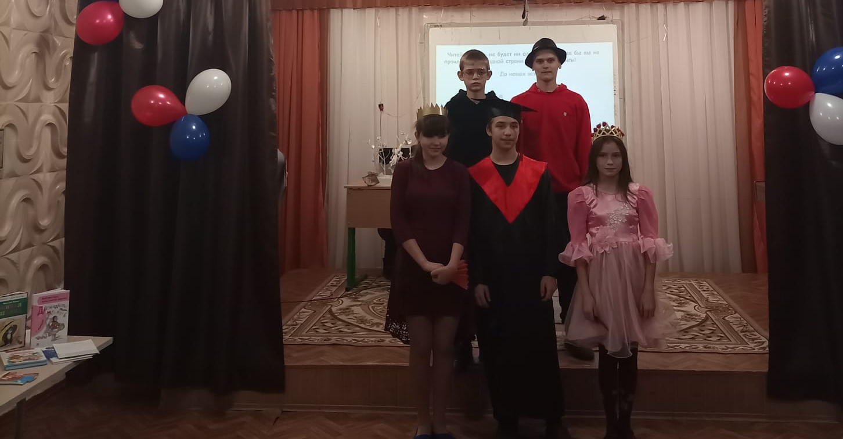
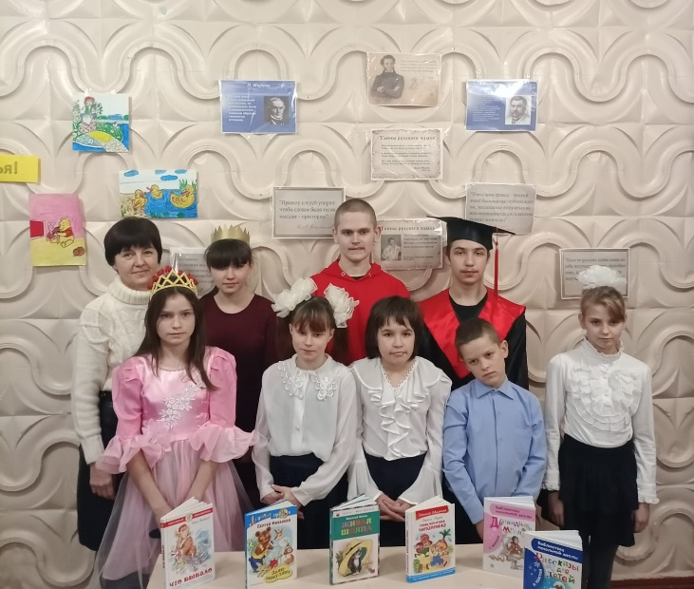

Ссылка на презентацию:
https://docs.google.com/presentation/d/1GRrU5aJ6iZAXLwx4UnR34vHU60Y70-sF58v5OEUr-rs/edit?usp=drive_link

Интернет источники:
https://youtu.be/bRj-wEIqTj4 ; https://youtu.be/zGSUIQmjMR4
картинки из интернета

